**Отчёт по лабораторной работе №17**

**Ануфриев Пётр Т-219**

Задание:



Решение:

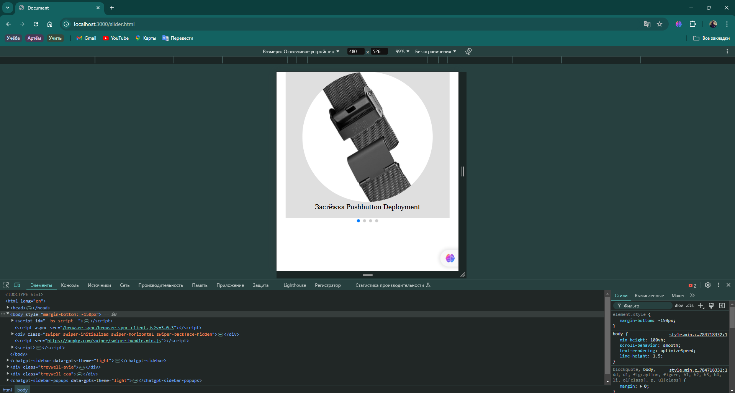

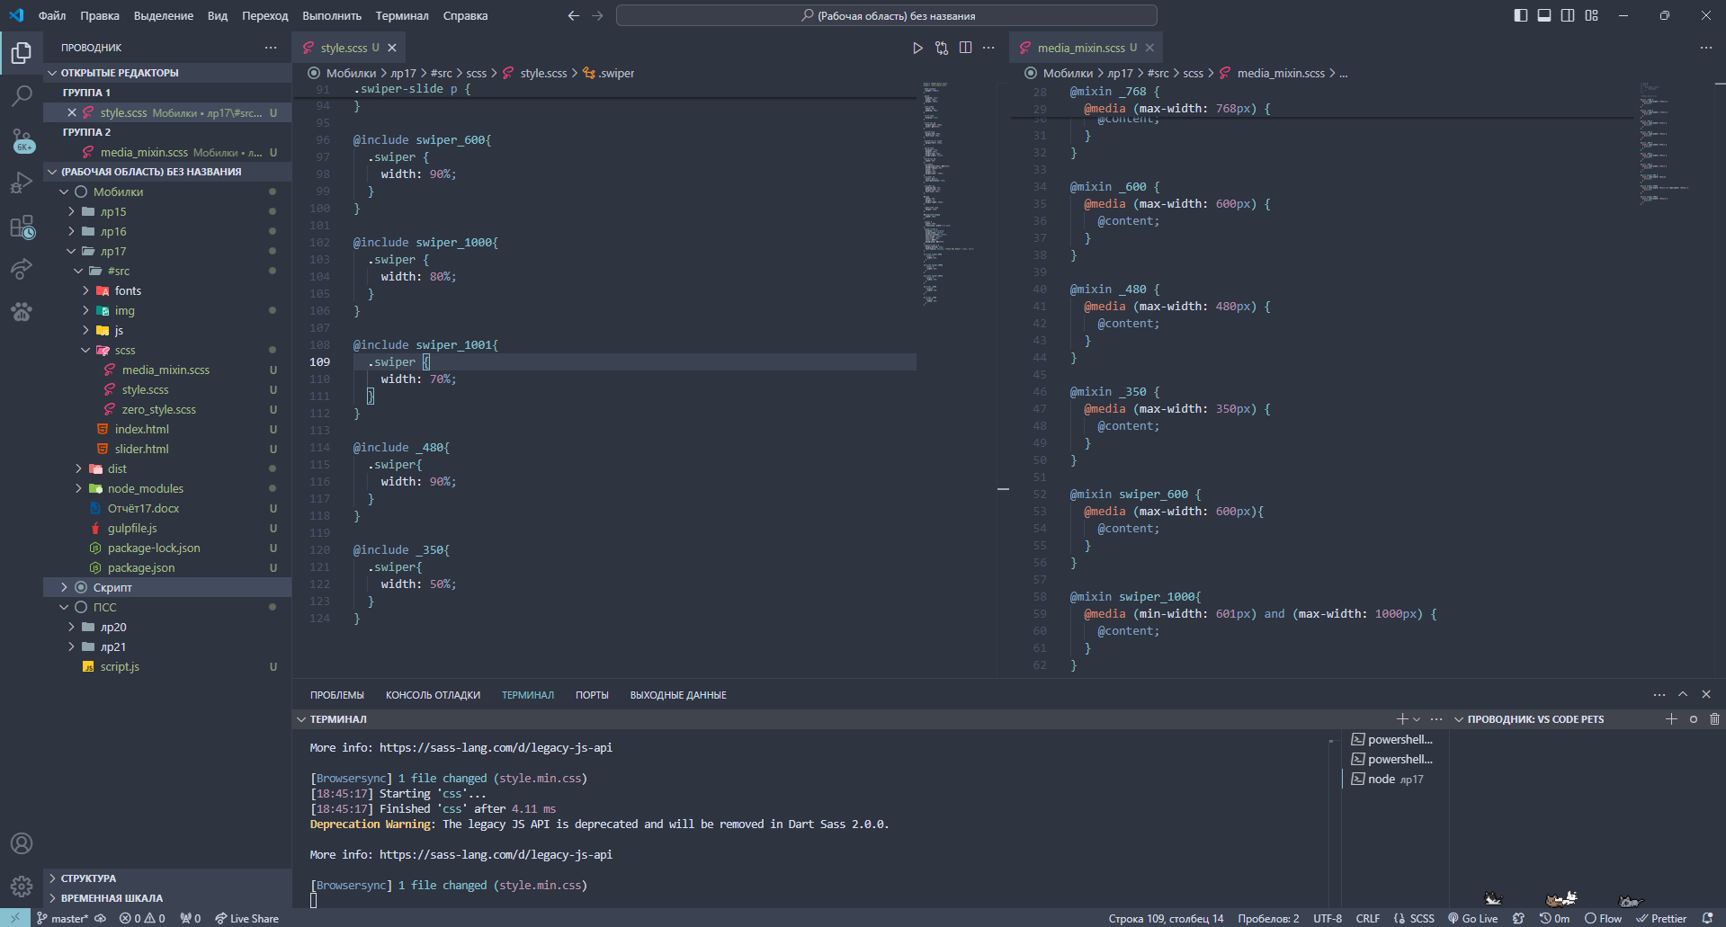

Контрольные вопросы:

1. **Слайдер нужен** – для красивого вывода картинок.